Ponedeljek, 23. 3. 2020

SLOVENŠČINA
Besede prepiši v zvezek (če so ti starši natisnili, jih prilepi). Ne pozabi napisati Vaja in datum.
Poveži določen predmet s pravo barvo. Pare uporabi v povedih. Za vsak par zapiši bogato poved.

sonce  zemlja  trava  srce  pomaranča  noč  morje  sneg | oranžna  zelena  modra  rumena  bela  rjava  rdeča  črna

MATEMATIKA
Iz pairja izreži vsaj 6 krogov. Naredi rožico, da boš vadil seštevanje in odštevanje do 100 (tako rožico smo delali jeseni v šoli). Rezultat v enem krogu je prva številka v drugem krogu:
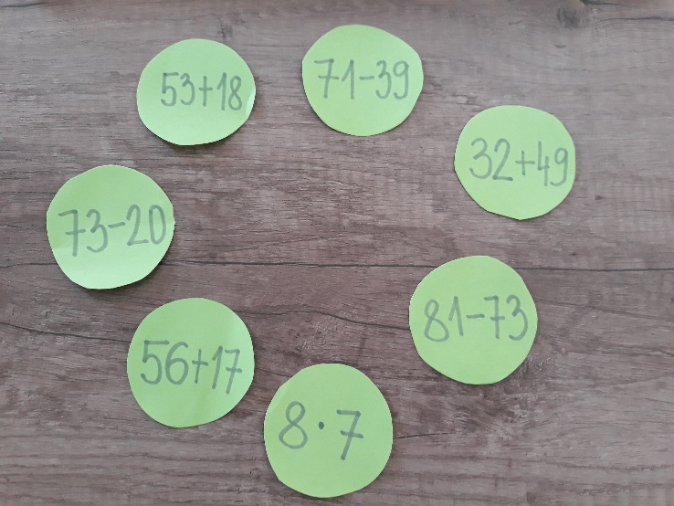
Najdeš vsiljivca ? Naredi čim več takih ročic, vsako druge barve. Če nimaš barvnega papirja, vsako rožico piši z drugo barvo.

ŠPORT
Se spomniš, ko smo telovadili z Juvijem ? Če imaš možnost na You tubu poiskati Juvija, se boš lahko zabaval s sestrami, brati in starši
Če je le mogoče, se raje zabavaj zunaj. Juvi te bo počakal

